**关于中冷器**

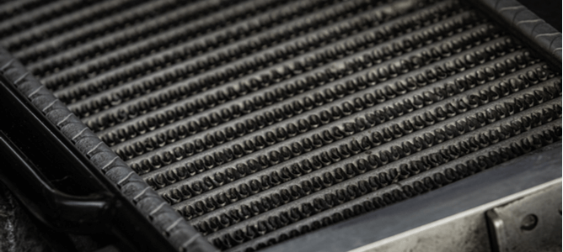

一些工业制造过程会产生大量的热量，这些热量必须被移除，以保持设备的完整性并防止成品的改变。因此，中冷器和热交换器的使用相当普遍。虽然很轻松将两者混淆，但本文将强调这两种类型的工艺冷却设备之间的明显区别。

热交换器或中间冷却器？

人们经常混淆 "中间冷却器 "和 "热交换器 "等措辞，不了解它们的区别。我们在这里把事情说清楚。让我们讨论一下你需要知道的关于中冷器很多方面。在决定使用热交换器或中间冷却器装置之前，工业过程管理人员必须了解每种设备及其工作原理。

根据定义，热交换器是一个通用术语，用于描述将工业系统产生的热量拉出来，从而实现快速冷却的设备。热交换器通常由充满冷却剂的管道组成，利用热力学原理（热能在两种接触的介质之间的流动）来消除与之结合的过程中的热量。

简单地说，中冷器是一种冷却装置，其功能是消除空气压缩装置产生的热量。中冷器通常出现在涡轮增压发动机中，其作用是将空气压缩机内的空气温度恢复到接近环境空气值。中冷器在发动机进气口之前冷却空气，因此赢得了中冷器这个前缀。

热交换器与中冷器

从我们到目前为止提到很多方面来看，现在很轻松看出中冷器和热交换器的不同。热交换器这个术语可以宽泛地用来定义在两种介质之间交换热量的冷却设备。同时，中间冷却器是一种特殊形式的冷却设备，在空气压缩机组内实现冷却。

此外，热交换器在其提供的冷却支持范围方面更加灵活，因为存在不同的变体，为大多数工业冷却应用定制。例子包括：

壳和管交换器

锅炉和蒸发器

双管式热交换器

板式热交换器

这些热交换器类型在一些工业过程中发挥着关键作用，包括炼油和冷却、燃料气体系统、石油化工制造和石油蒸馏。

如何选择中冷器

为您的独特操作选择适当的中冷器并不一定是一个令人生畏的过程。然而，在决定使用中冷器之前，有一些关键因素需要考虑，以确保选择最兼容的装置。

中冷器类型（风冷式、水冷式）。

预计的系统温度

冷却操作的规模

最大压缩空气流速

中冷器类型

根据制造商的设计和操作者的喜好，中冷器可以是风冷式或水冷式。虽然这两种配置都能实现对压缩空气的充分冷却，但冷却介质的可用性是一个关键的选择标准。

风冷中冷器几乎可以在任何环境下使用，它利用环境空气将热量从相关过程中抽出。水冷式中间冷却器需要稳定的冷水流动，以有效地实现与加热的工业过程的热交换。如果没有持续的水流，水冷式中冷器将成为不切实际的选择。

预期的系统温度

每个工业应用都要求流经它的压缩空气有一个独特的温度。在决定集成哪种类型的中冷器时，操作人员必须注意进入交换器的空气温度和冷却后出口的预期热读数。只有能够达到令人满意的出口压力的中冷器才应该被考虑。

冷却操作的规模

有各种尺寸和热额定值的中冷器可用于冷却涡轮增压发动机。将适当大小的中冷器与冷却过程相匹配，对操作效率和相关过程部件的寿命至关重要。

最大压缩空气流速

最有效的中间冷却器必须在它所连接的压缩机的最大空气流速下实现最佳冷却。这是所有操作员在选择中冷器设备时必须考虑的另一个关键因素。

低流速操作可能会从较小尺寸的中间冷却器中受益。相比之下，大流量工艺最好使用表面积较大的设备，这样可以更快地冷却到所需的出口温度。

中冷器替代品

在整合中间冷却器不实际的操作中，其他热交换器装置可以与空气压缩装置连续安装。后冷却器是热交换设备，可以快速冷却刚从压缩机出口出来的空气。

这种工艺冷却设备的设置与中冷器类似，管子里装满了水，从压缩空气中提取热量（水冷型）或用压缩空气管沐浴在冷环境空气中（风冷型）。这种装置可以将压缩空气的温度迅速降低到5-20华氏度之间。